Министерство образования и науки Российской Федерации

Федеральное государственное бюджетное образовательное учреждение

высшего образования

**«Пермский национальный исследовательский**

**политехнический университет»**

Кафедра «Информационные технологии и автоматизированные системы»  
Направление подготовки: 09.03.01 – «Информатика и вычислительная техника»  
  
  
  
  
  
  
  
  
  
**ОТЧЕТ**

**Лабораторная работа  
«Ханойская башня»**

Выполнил студент гр. ИВТ-24-2б

Ильиных Антон Владимировичㅤㅤ

Проверил:

Доц.каф. ИТАСㅤㅤㅤㅤㅤㅤㅤㅤㅤ  
Полякова Ольга Андреевнаㅤㅤㅤㅤ

_________ ___________  
 (оценка) (подпись)

___________  
 (дата)

г. Пермь, 2025

**Постановка задачи**

Есть три стержня: A, B и C. На стержень A надеты N колец (дисков), наверху самое маленькое, каждое следующее больше предыдущего, а внизу самое большое. Два других стержня пусты. Необходимо перенести все кольца со стержня A на стержень C, пользуясь стержнем B как вспомогательным. В итоге кольца на стержне C должны быть в том же порядке, в котором они исходно находились на стержне A. Брать за один ход несколько колец нельзя. Кроме того, никогда нельзя класть большее кольцо поверх меньшего.

**Анализ задачи**

Рекурсивный подход к решению задачи "Ханойская башня" включает в себя три основных шага:

1. Рекурсивно переместить n−1 дисков с исходной башни на вспомогательную.
2. Переместить оставшийся диск с исходной башни на целевую.
3. Рекурсивно переместить n−1 дисков с вспомогательной башни на целевую.

**Блок-схема**

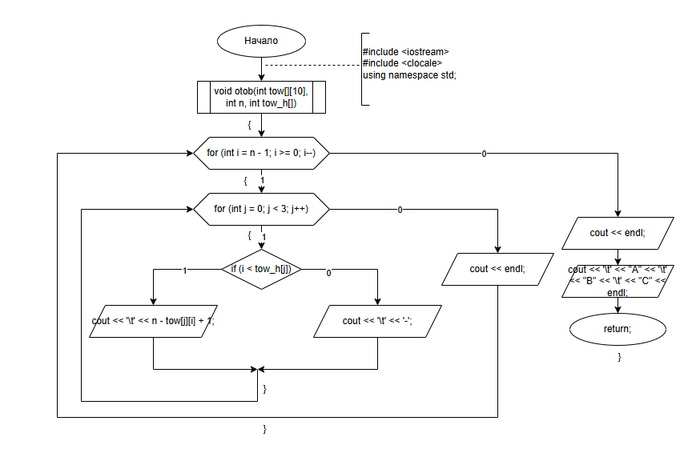

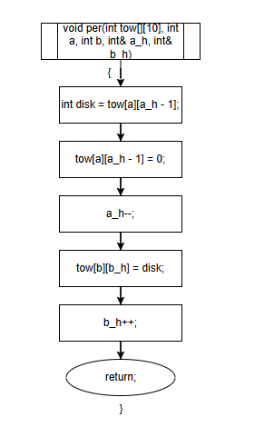

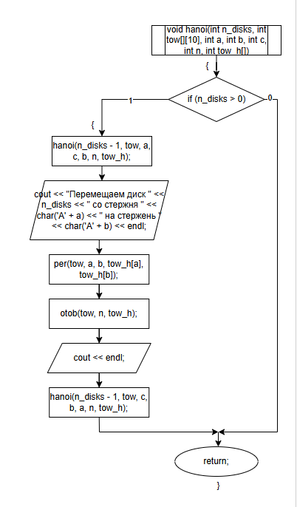

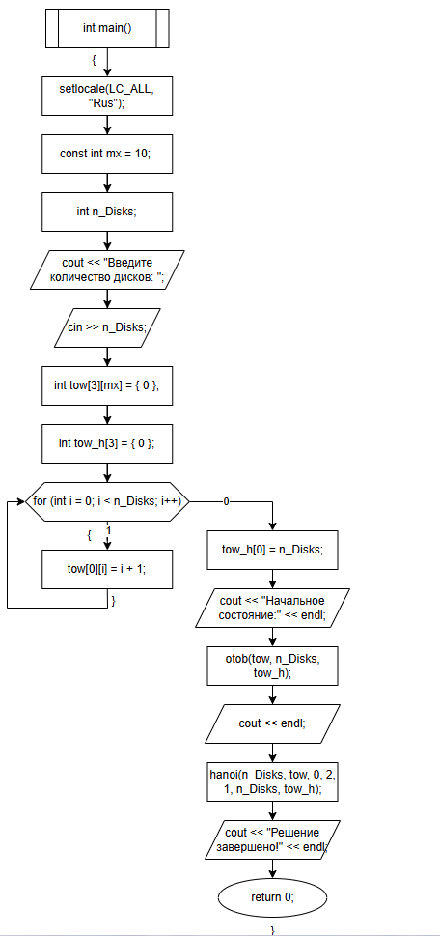

**Код**

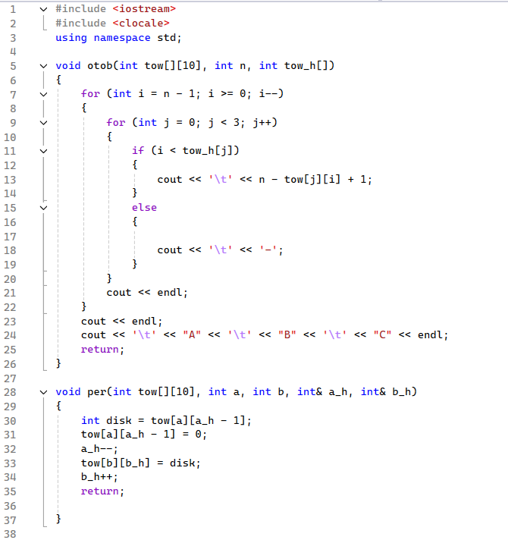

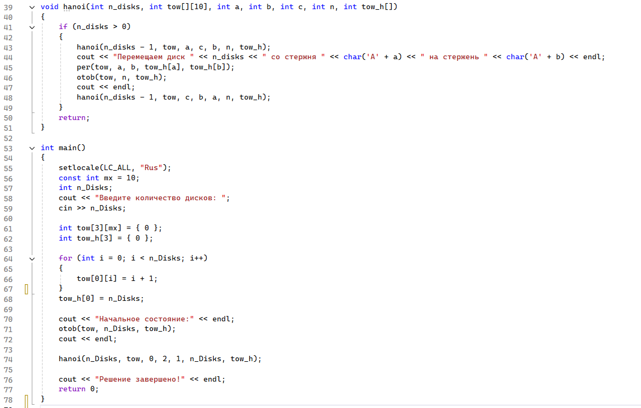

**Вывод программы**

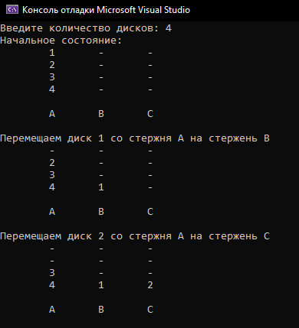

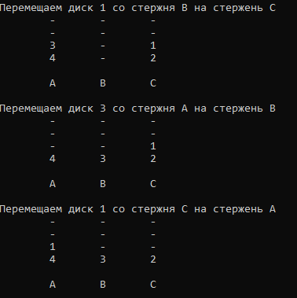

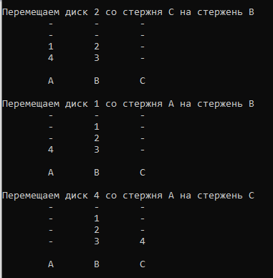

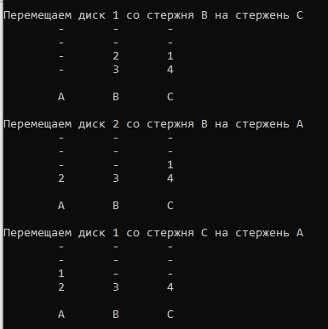

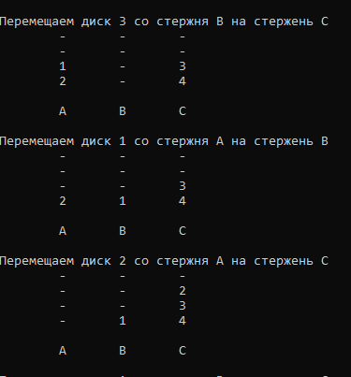

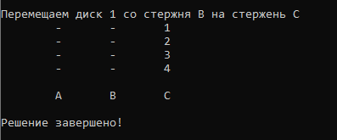

**Ссылка на GitHub**

[**https://github.com/QuSeedd**](https://github.com/QuSeedd)